**PRESSMEDDELANDE 2014-10-24**

**Svenska Nimo gör upp med myterna om torkskåp**

**Kampanjen ”Du har fel!” utmanar och utbildar**

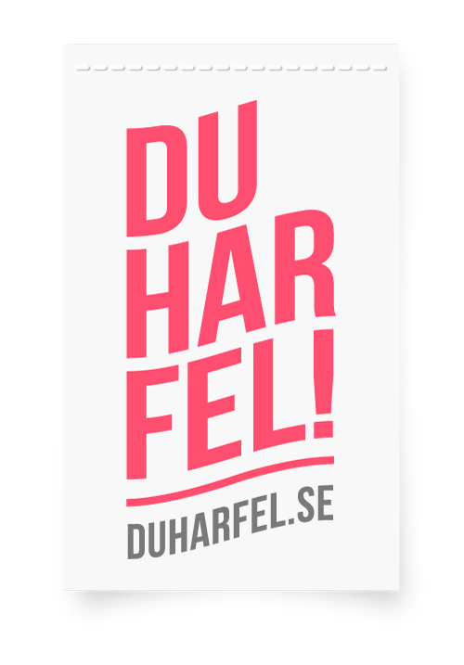**Nimo är världens största tillverkare av energisnåla torkskåp. I kampanjen ”Du har fel” vill Nimo avliva falska myter om torkskåpet och lära oss att använda det på rätt sätt.   
– Torkskåpet är en svensk uppfinning som tyvärr blivit missbedömd och ofta bortvald. Det är synd eftersom tekniken i själva verket är en mycket energisnål och skonsam metod att torka kläder på, säger Andreas Bjelkholm, marknadsdirektör på Nimo.**

Företaget Nimo i Hova utvecklar och tillverkar energisnåla torkskåp för det moderna klädvårdsrummet. De har under åren mött ett antal argument för att inte använda torkskåp, missuppfattningar som de i kampanjen ”Du har fel!” vill rätta till och samtidigt utbilda människor i att använda torkskåpet på rätt sätt.

– Vi vill öka medvetenheten om torkskåpet och dess energimässiga fördelar. I den praktiska vardagen är torkskåpet en betydligt mer mångsidig produkt jämfört med torktumlaren. Med ett torkskåp sparar du tid, energi och pengar, säger Andreas Bjelkholm.

I juni 2014 lät Nimo undersökningsföretaget Scandinfo genomföra en attitydundersökning om attityder till och användning av torkskåp. Resultatet bekräftade att många har felaktiga föreställningar om att torkskåp är energislukande, långsamma att använda och tar stor plats.

– Sanningen är faktiskt raka motsatsen. Rätt använt är exempelvis torkskåpet det mest energisnåla sättet att torka blöta kläder på. De var utifrån alla dessa missuppfattningar som vi byggde kampanjen ”Du har fel!”, säger Andreas Bjelkholm.

På kampanjsidan [duharfel.se](http://www.duharfel.se) berättas sanningen om torkskåpet och genom Torkskolans fem lektioner utbildas besökaren av tvättbjörnen Nimo i hur man torkar kläder på rätt sätt. I kampanjen ingår även tidningen ”The Nimo Times – Sanningen om torkskåp” och torkskåpsmagneter som alla kan beställa kostnadsfritt. Kampanjen ”Du har fel!” startar måndag den 27 oktober.

**Arbetsgrupp:**

* Magnus Sjöbäck, projektledare, Sjöbäck PR
* Mattias Åkerberg, copywriter, Please copy me
* Åsa Dahlbäck, AD, Dahlbäck/Söderberg
* Tony Svensson, webb, Tigerton

*Nimo gör torkskåp i alla storlekar och prisklasser. Skåpen är sensorstyrda och känner automatiskt av när tvätten är klar. Torkskåpet Eco Dryer 2.0 HP utsågs förra året till det energisnålaste valet vid klädtorkning i en jämförelse gjord av Bebo – Energimyndighetens beställargrupp för energieffektiva flerbostadshus. Utöver torkskåp har Nimo även tvättbänkar, strykskåp, torkrumsavfuktare och andra tillbehör för klädvårdsrummet i sitt sortiment.*

**För ytterligare information kontakta:**Andreas Bjelkholm, marknadsdirektör Nimo.   
Telefon: 0506-488 02. Epost: [andreas.bjelkholm@nimoverken.com](mailto:andreas.bjelkholm@nimoverken.com)  
Magnus Sjöbäck, projektledare och pressansvarig Nimo.   
Telefon: 0704-45 15 99. Epost: [magnus@sjoback.se](mailto:magnus@sjoback.se)   
[www.nimoverken.com](http://www.nimoverken.com) [www.duharfel.se](http://www.duharfel.se)